

**گزارش پروژه سوم**

**دانیال سعیدی**

**بخش اول**

**قسمت اول:**

در خط ۲ ماتریس n*n با درایه های i.i.d از توزیع گوسی(نرمال) با میانگین صفر و انحراف معیار 1/n تولید کردیم. سپس با استفاده از تابع eigen مقادیر ویژه را محاسبه می کنیم.

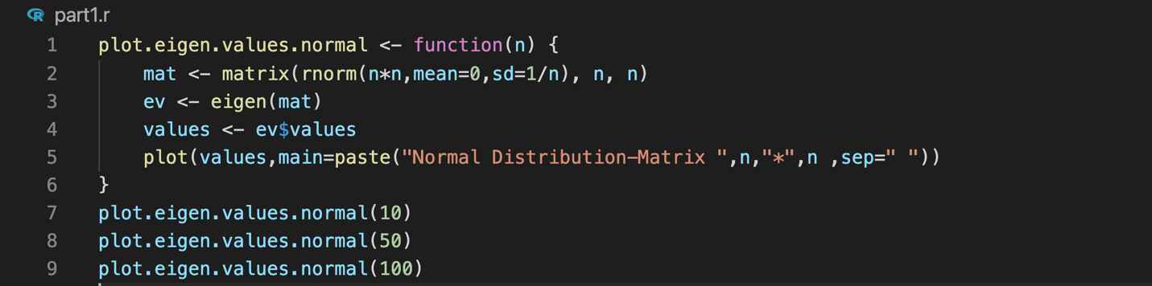

خروجی این کد:

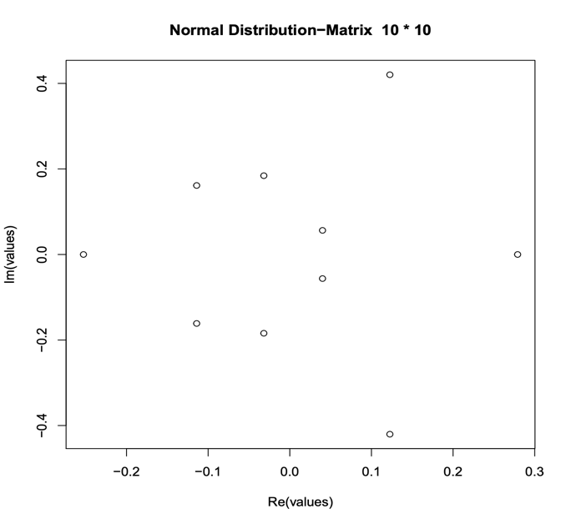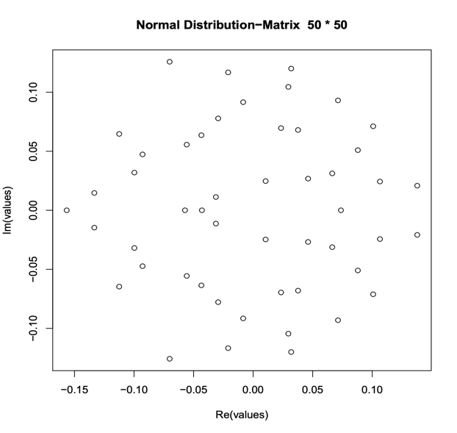

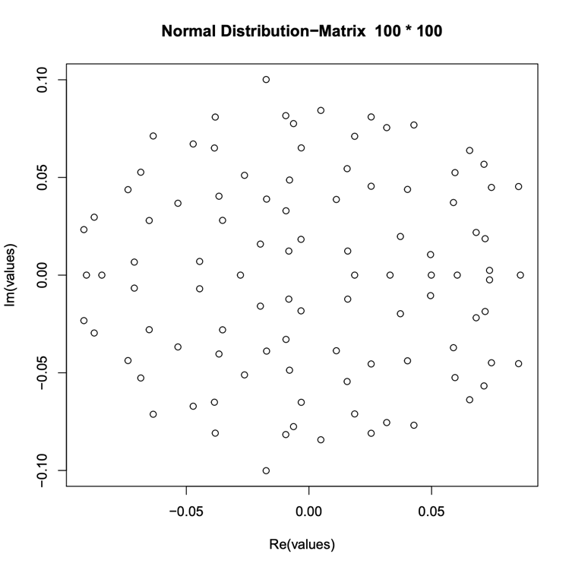

اگر ابعاد ماتریس را بزرگ تر کنیم، میبینیم که دایره ای واضح تر تشکیل می شود:

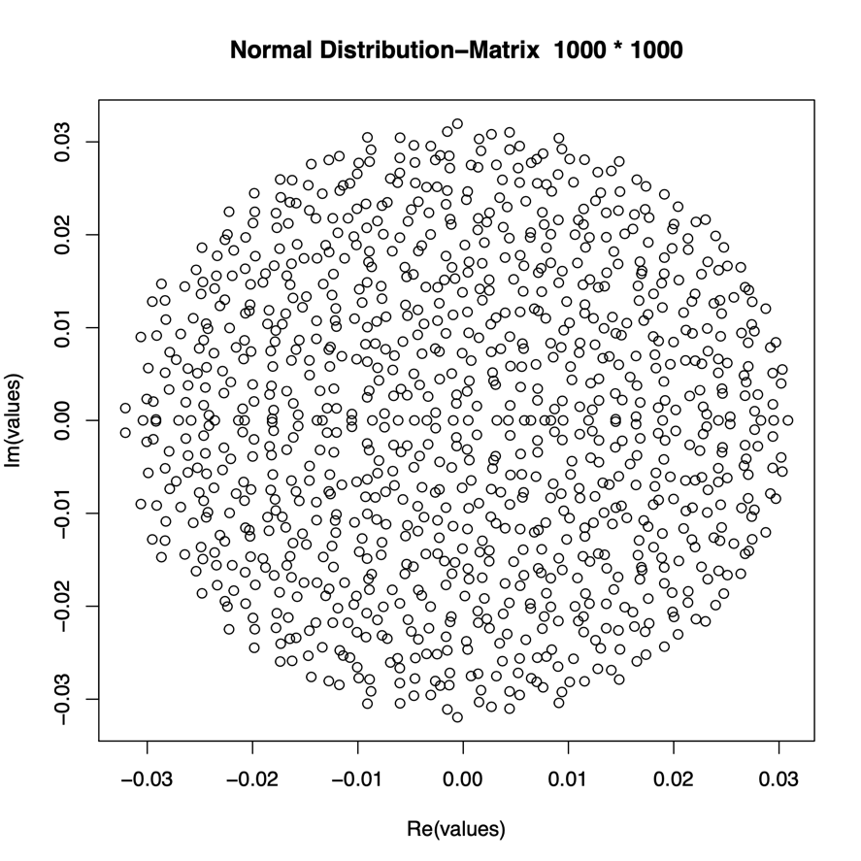

مشاهده میشود که این قضیه برای ماتریس با درایه های i.i.d با توزیع نرمال برقرار است.

در خط 13 ماتریس n*n با درایه های i.i.d از توزیع یکنواخت تولید کردیم. سپس با استفاده از تابع eigen مقادیر ویژه را محاسبه می کنیم.

X~U(a = -sqrt(3/n),b = sqrt(3/n))

میدانیم توزیع یکنواخت برای صدق کردن در این قضیه باید میانگین صفر و واریانس 1/n داشته باشد. همچنین میدانیم X~U(a,b) میانگینش a+b/2 و واریانس (b-a)^2/12 است. حل این دستگاه به a = -sqrt(3/n),b = sqrt(3/n) میرسیم.

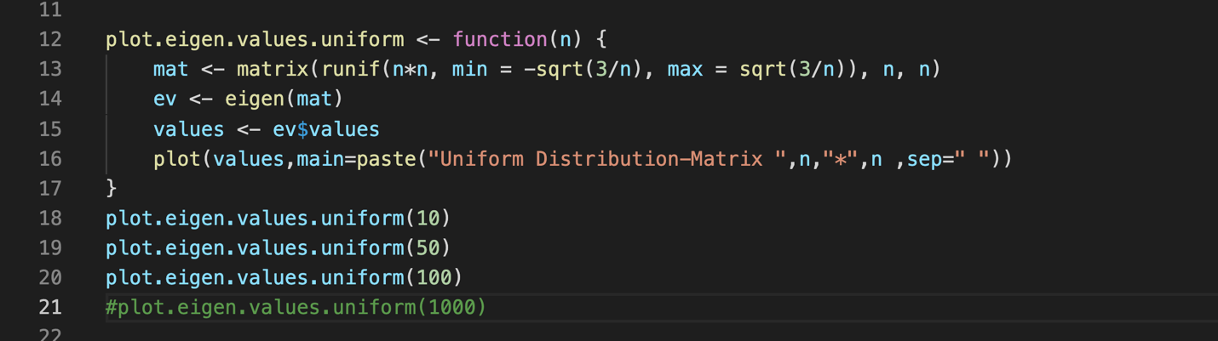

خروجی این بخش:

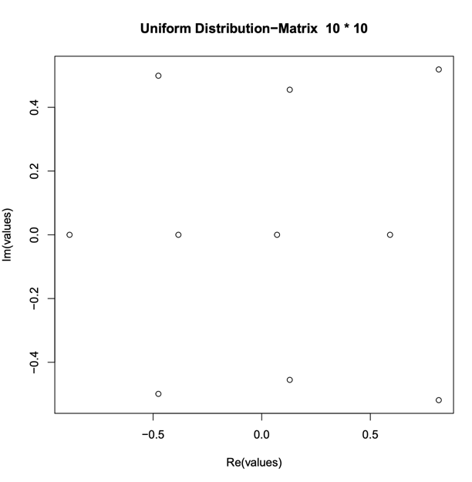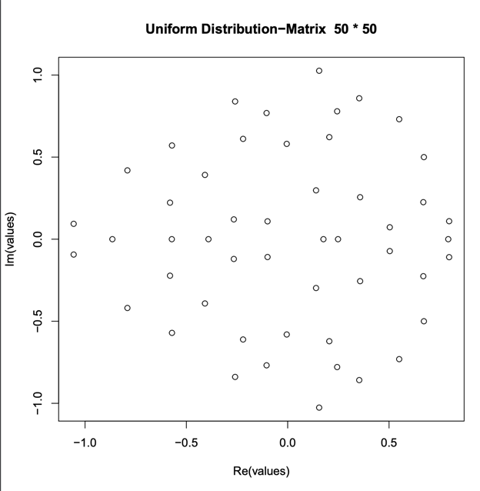

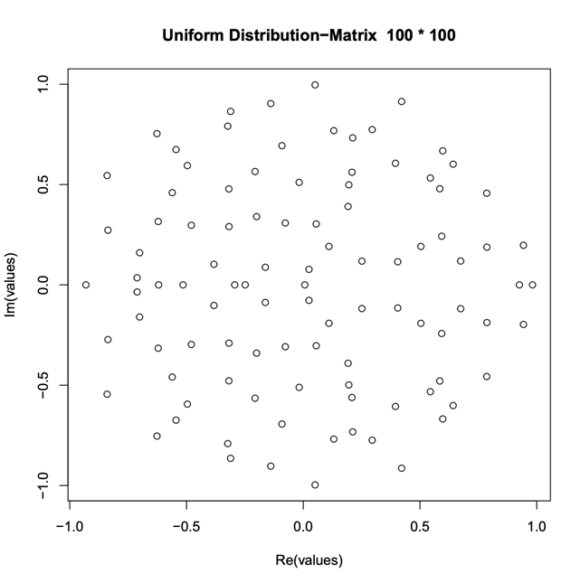

**بخش دوم:**

در خط ۲۷ ماتریس n*n با درایه های i.i.d از توزیع نرمال با میانگین صفر و انحراف معیار 1/n تولید کردیم. سپس با استفاده از تابع eigen مقادیر ویژه را محاسبه می کنیم.سپس مقادیر ویژه این ماتریس را در وکتور eigenvalues ذخیره می کنیم.

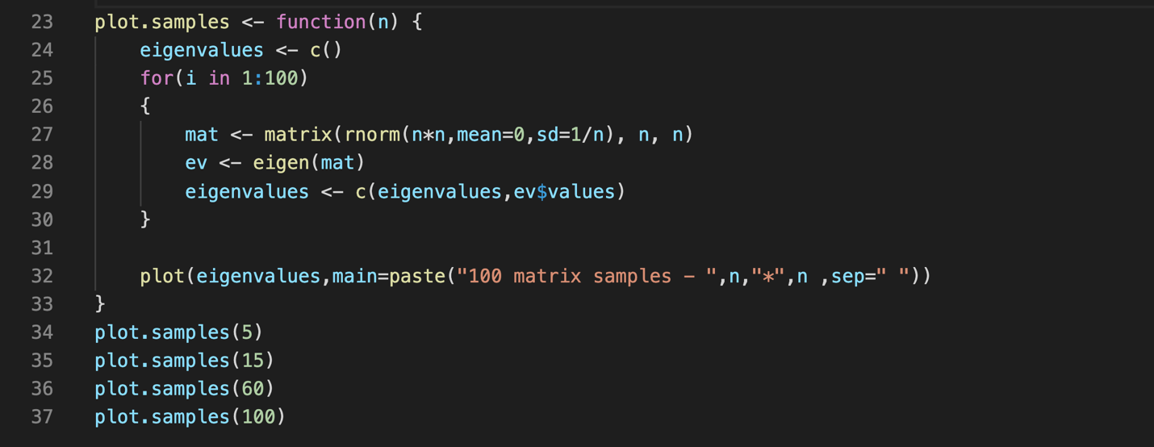

خروجی این قسمت:

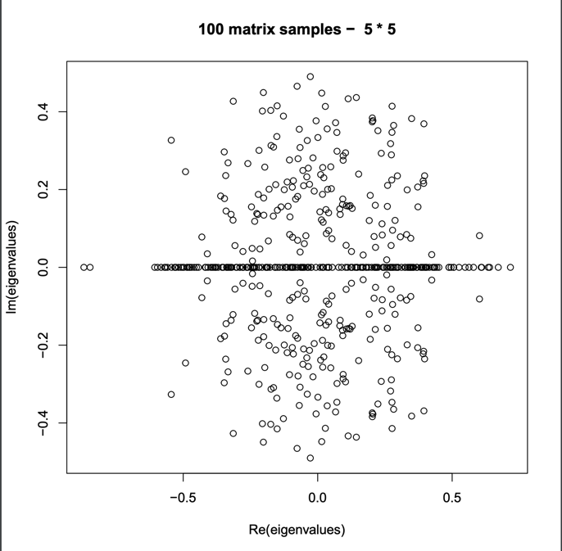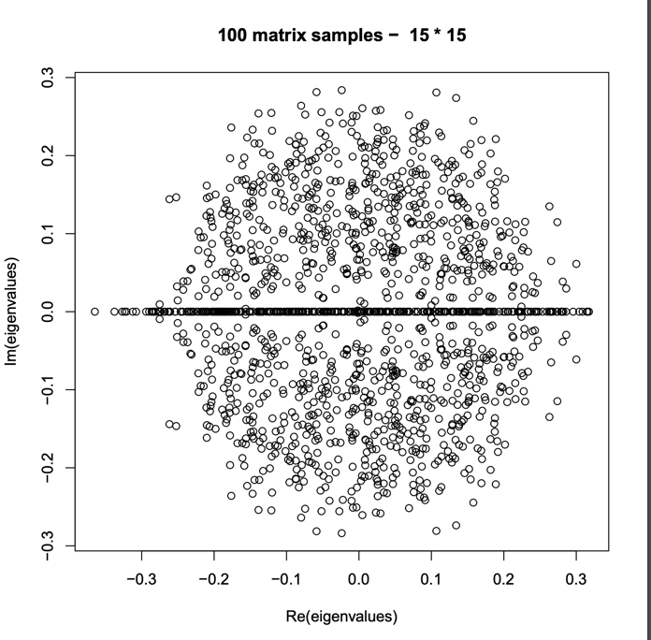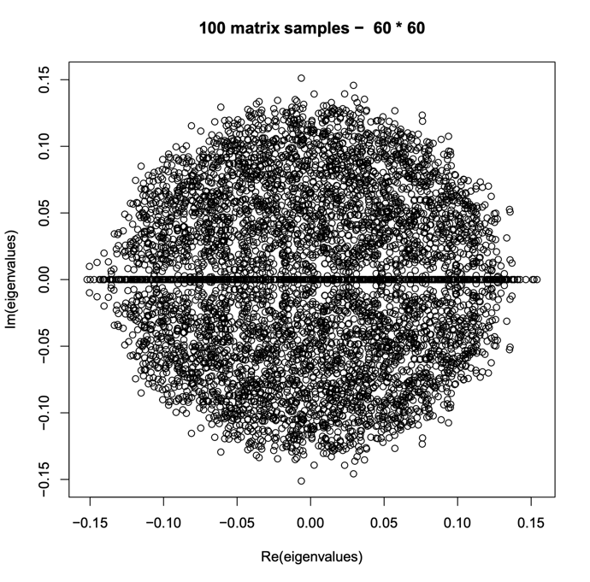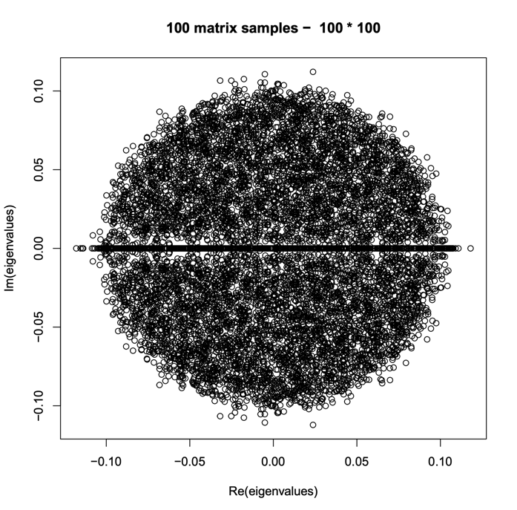

**بخش دوم**

**قسمت اول:**

با استفاده از rexp، n*trials نمونه i.i.d با پارامتر lambda = 1 تولید می کنیم. سپس به کمک تابع matrix نمونه ها را به شکل یک ماتریس در می آوریم.(هر سطر بیانگر یک نمونه برداری است.)

با استفاده از تابع rowMeans از هر سطر این ماتریس میانگین میگیریم. که این مقدار همان میانگین نمونه است.

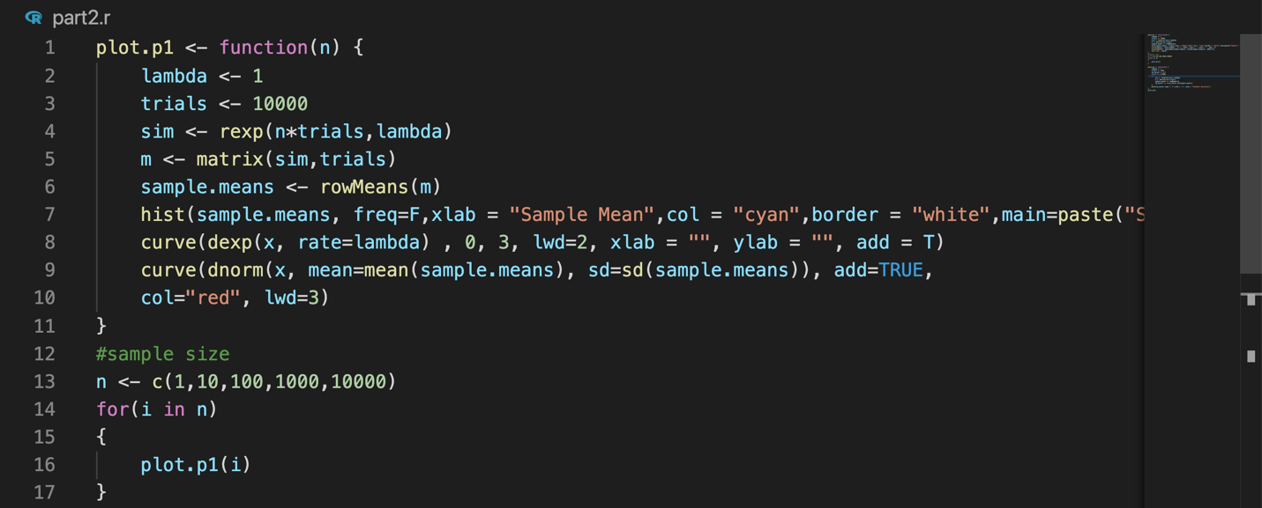

خروجی این قسمت:

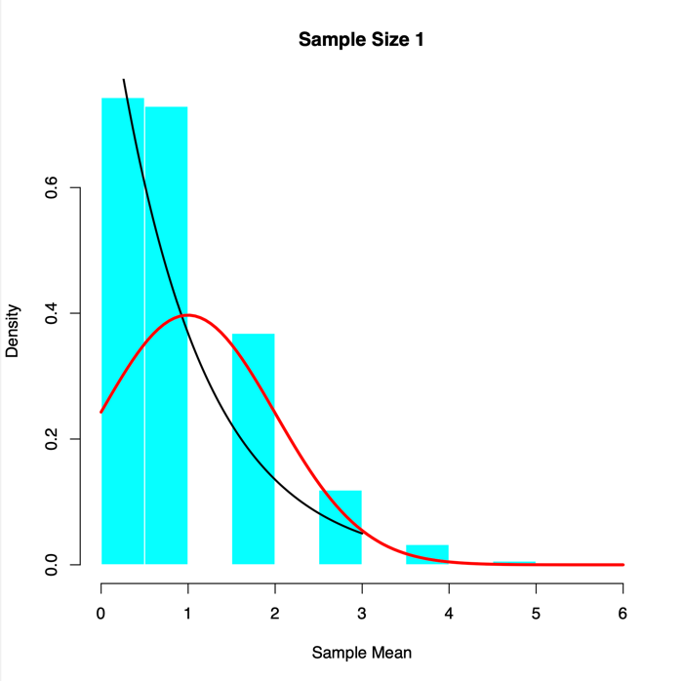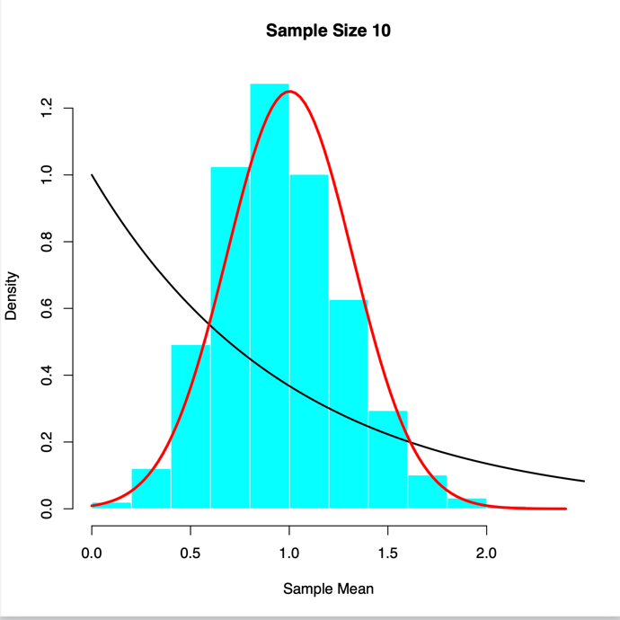

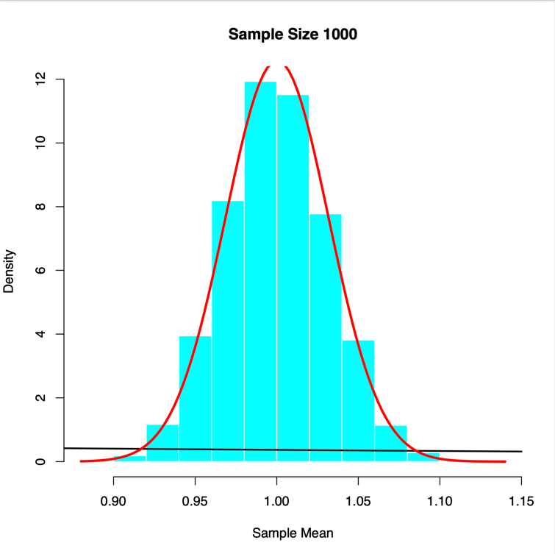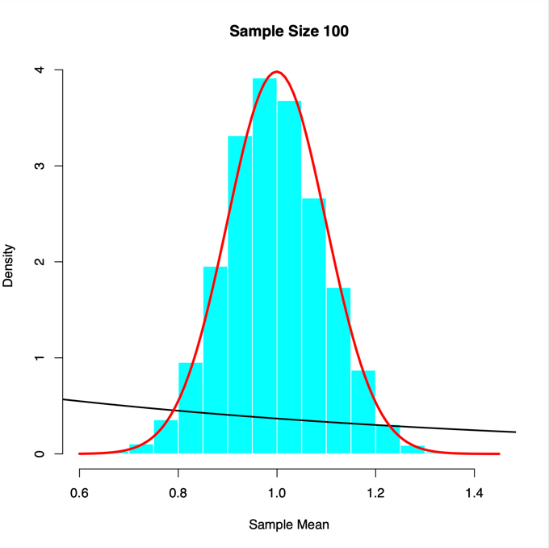

**قسمت دوم:**

کد این قسمت مشابه قسمت اول ولی با این تفاوت که واریانس نمونه ها را در هر مرحله در وکتور var_vector ذخیره می شوند:

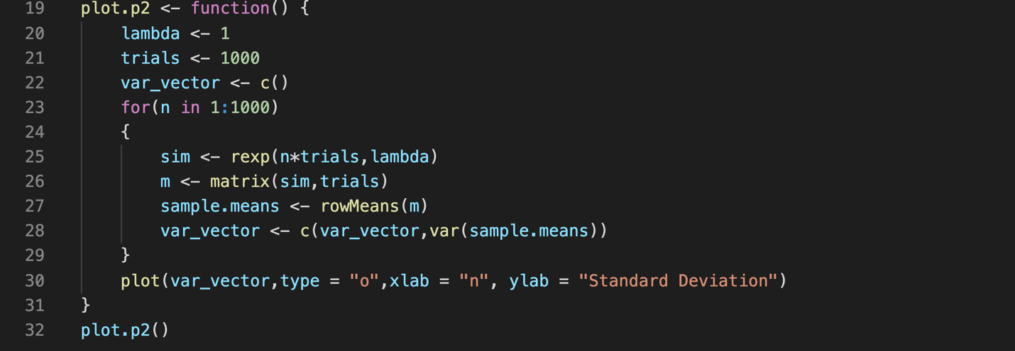

خروجی این قسمت:

